**TUGAS LAB**

**PEMROGRAMAN PERANGKAT BERGERAK**

DOSEN : FEBRY DAMATRASETA, S.KOM., M.KOM.



Yudhistira Kusuma

202310067

4 TI-A Pagi

**INSTITUT BISNIS DAN INFORMATIKA KESATUAN**

**Jl. Rangga Gading No.1, RT.02/RW.09, Gudang, Kecamatan Bogor Tengah, Kota Bogor, Jawa Barat 16123**

**2022**

1. Buatlah Project React Native Expo CLI Project bernama “ProjectExpo-NPM”

Buatlah dokumentasi bagaimana anda menginstall expo hingga membuat project dan menjalankannya melalui simulator ataupun device masing-masing.

1. Instalasi Node JS.
   1. Download installer Node JS melalui link https://nodejs.org/en/download/.

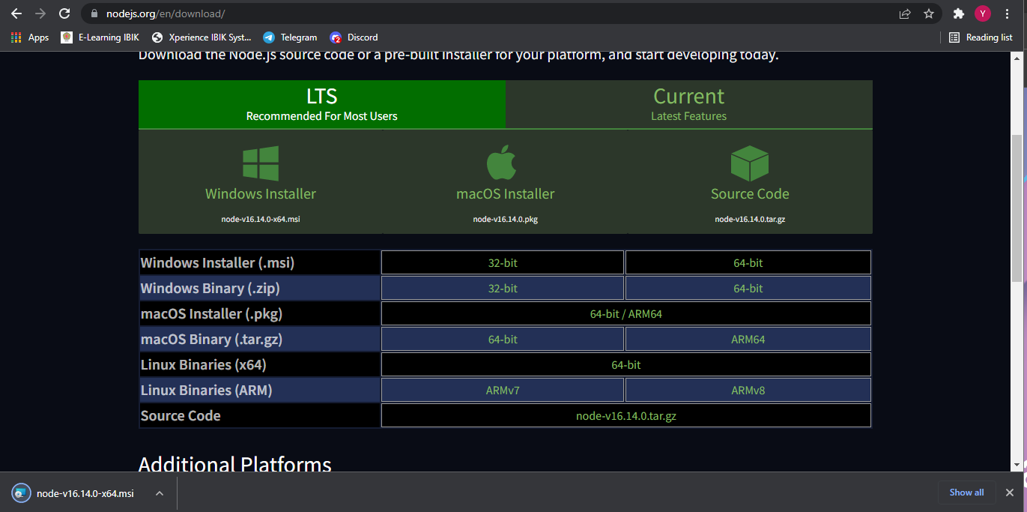

* 1. Buka installernya.

1.2.A. Klik next.

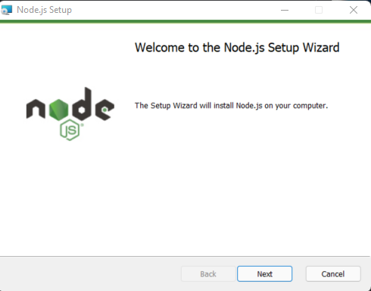

1.2.B. Centang bagian Lisence Agreement, lalu klik next.

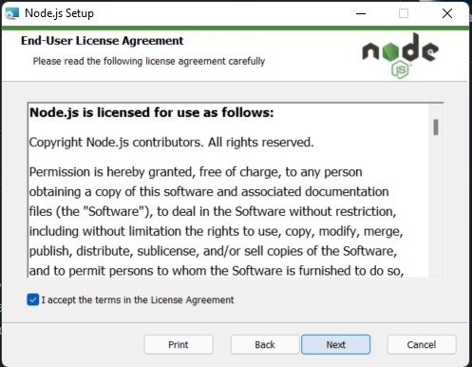

1.2.C. Pilih lokasi intalasi, lalu klik next.

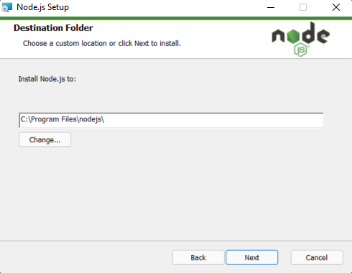

1.2.D. Pilih fitur yang akan di install, lalu klik next.

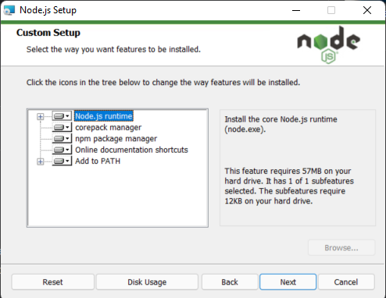

1.2.E. Centang bagian Automatically install the necessary tools, lalu klik next.

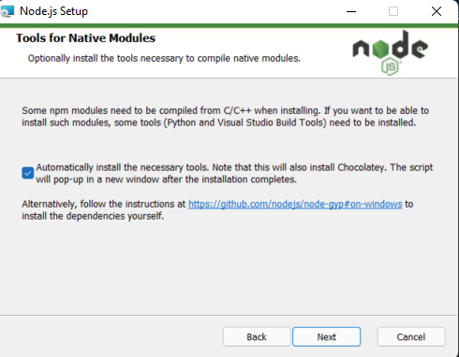

1.2.F. Klik install.

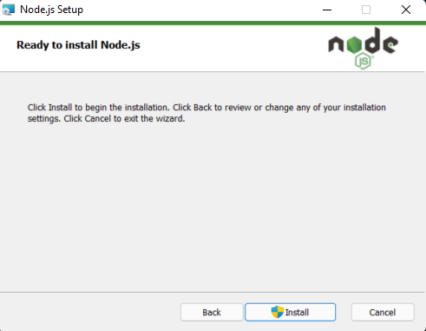

1.2.G. Tunggu instalasi selesai, lalu klik finish.

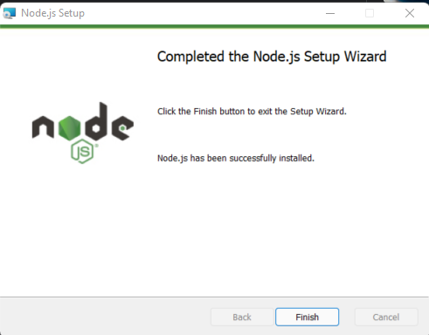

1.2.H. Akan muncul CMD, pencet key apa saja.

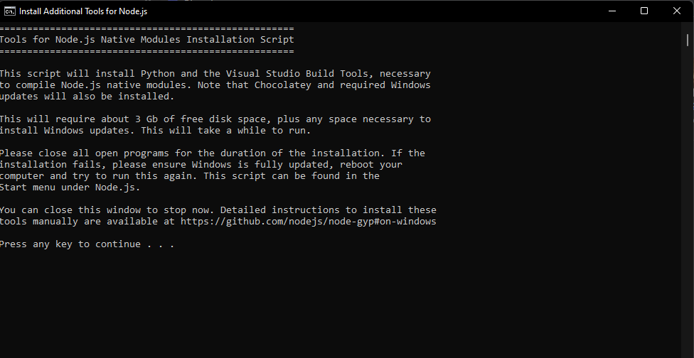

1.2.I. Pencet key apa saja.

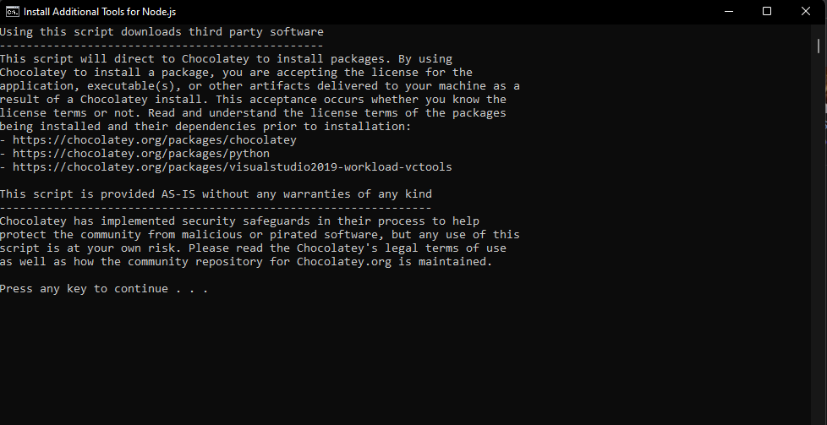

1.2.J. Akan muncul Windows Powershell, klik enter.

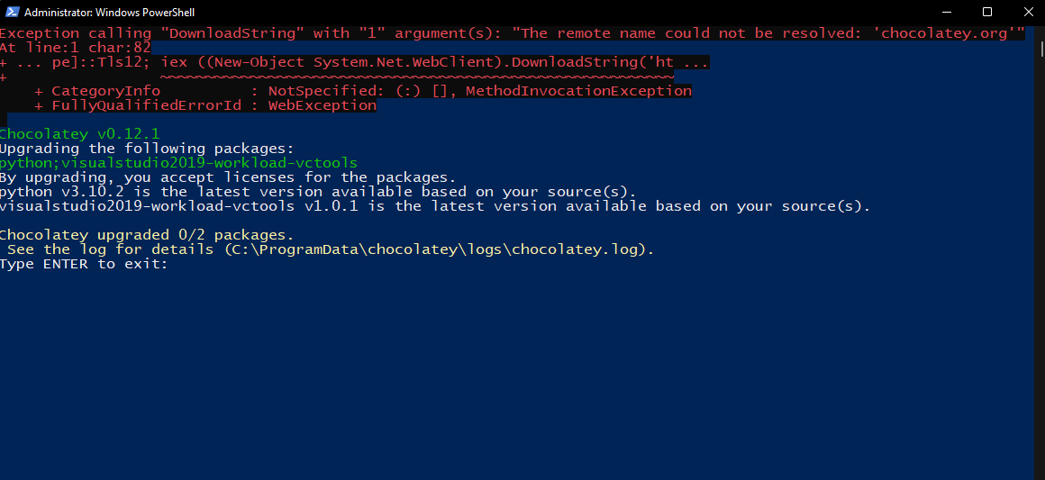

1. Instalasi React.

Buka CMD lalu ketikkan ‘npm install react’.

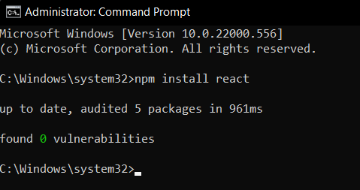

1. Membuat project baru.
   1. Buka CMD.

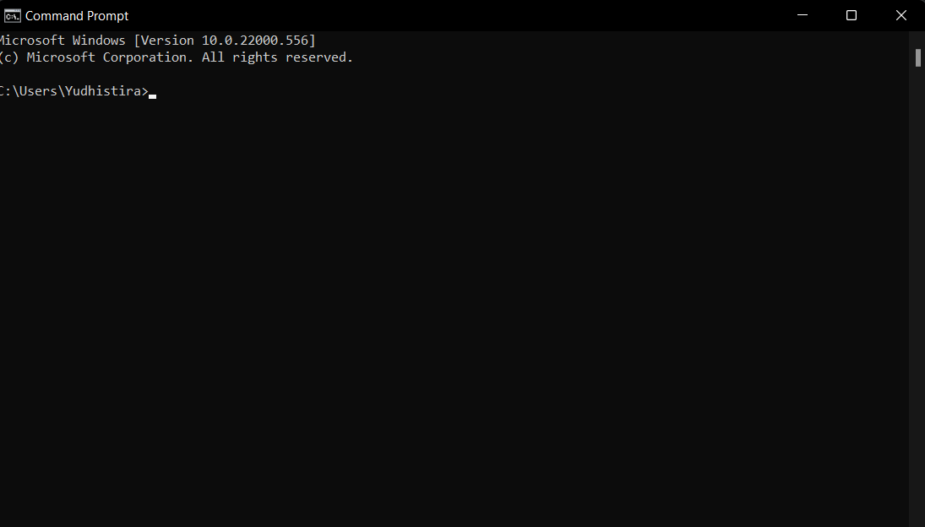

* 1. Masuk ke directory path yang dijadikan tempat menyimpan Project React.

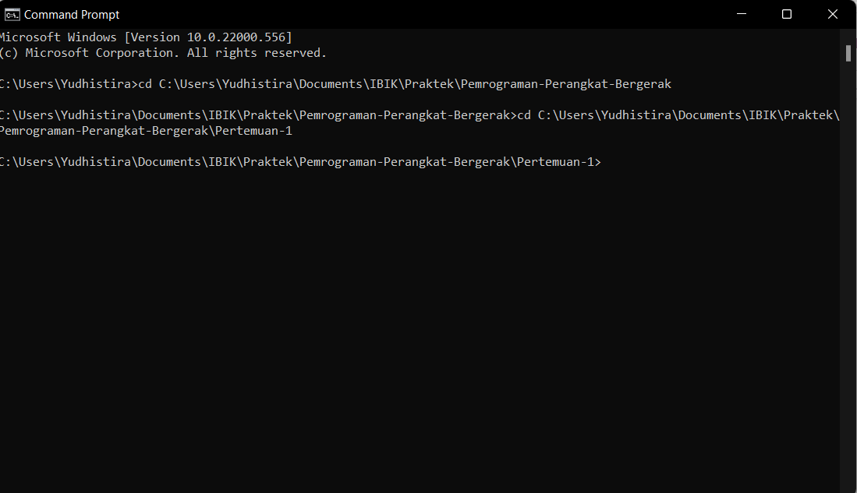

* 1. Masukkan syntax ‘npx react-native init MyFirstProjectReact’ untuk menginstall react-native dan membuat project.

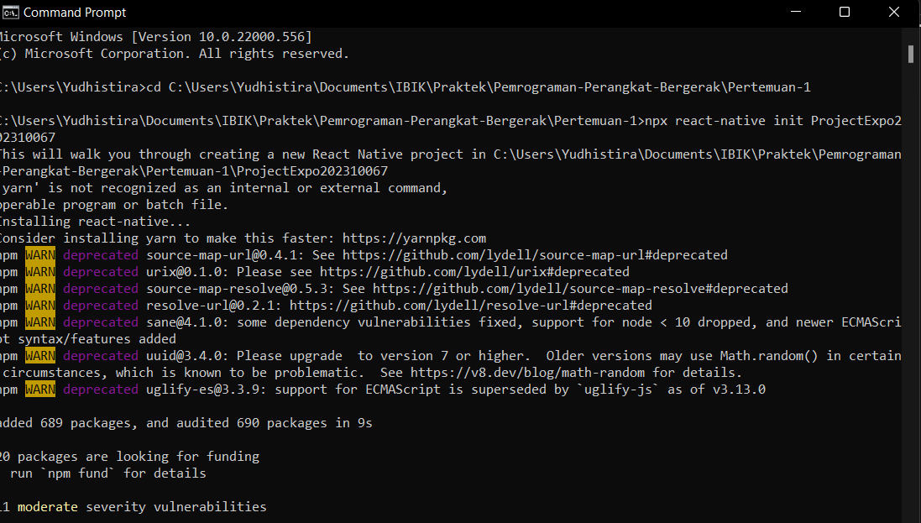

* 1. Menjalankan React Native Application menggunakan Android SDK.
* Starting Metro.

Buka CMD, masuk ke dalam directory path Project React yang telah dibuat dan masukan syntax ‘npx react-native start’.

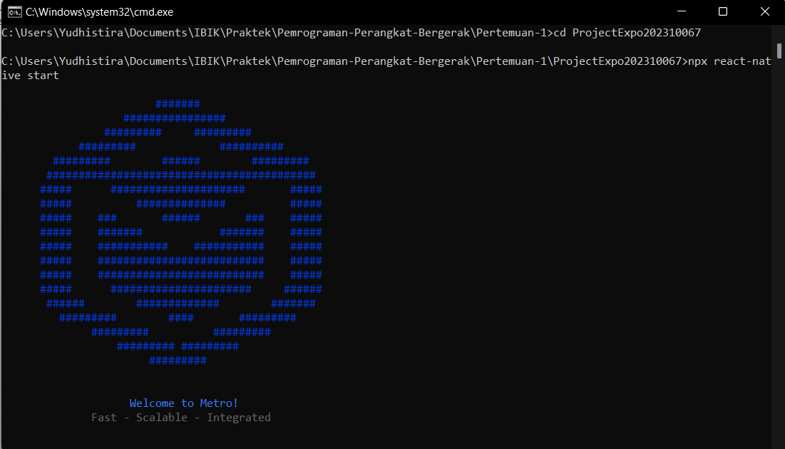

* Starting Application on Android.

Buka terminal baru dan masuk kedalam directory path Project React yang telah dibuat dan masukan syntax ‘npx react-native run-android’.

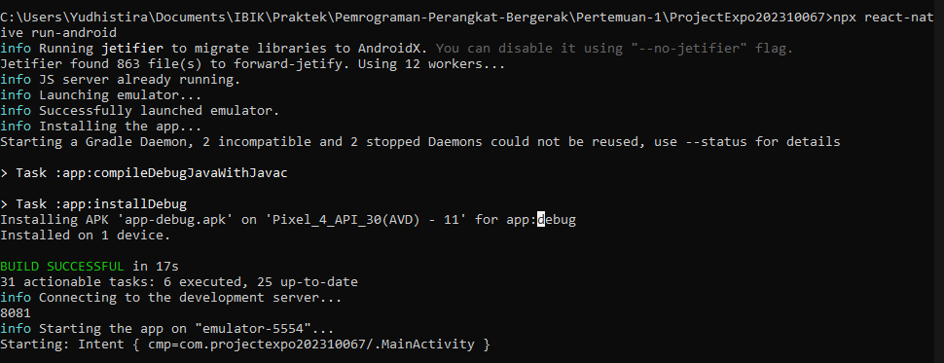

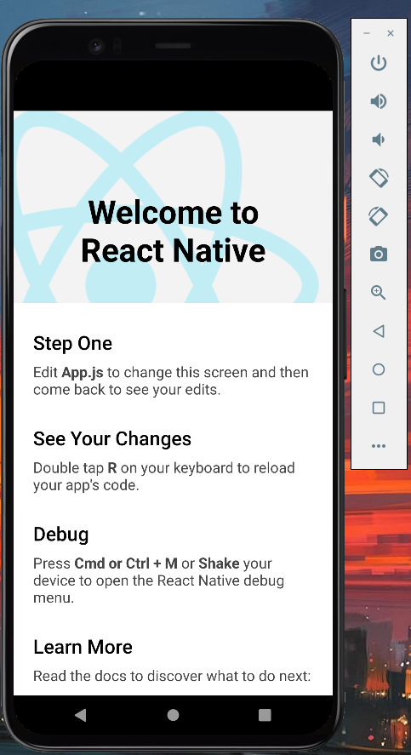

* 1. Menjalankan React Native Application menggunakan Expo Dev.
* Install Expo.

Buka terminal dan masukkan syntax ‘npm install -g expo-cli’.

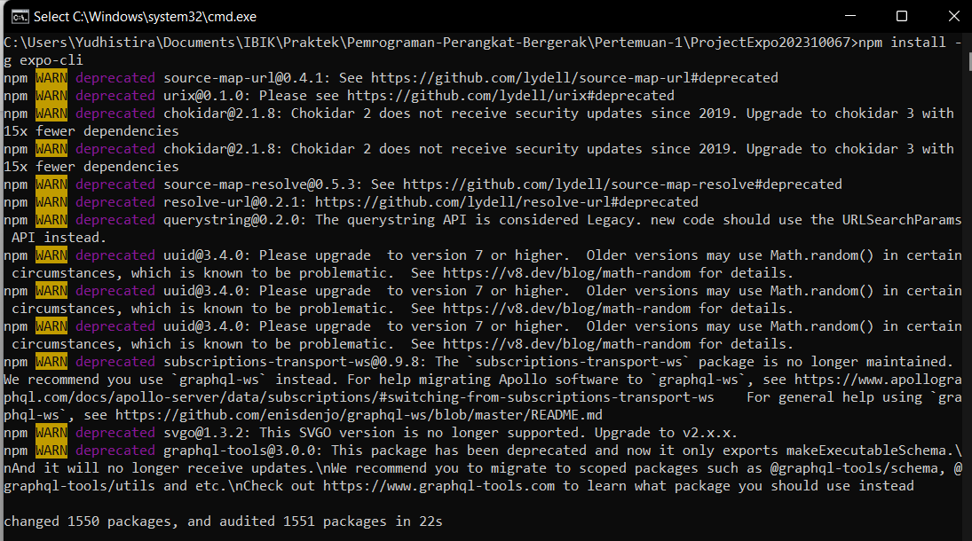

* Membuat Project Expo.

Buka CMD dan masukan syntax:

* expo init ProjectExpo202310067

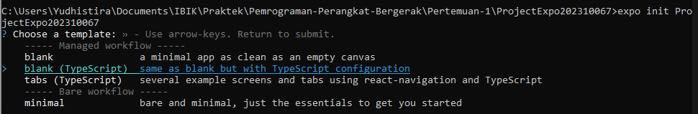

* cd ProjectExpo202310067



* npm start

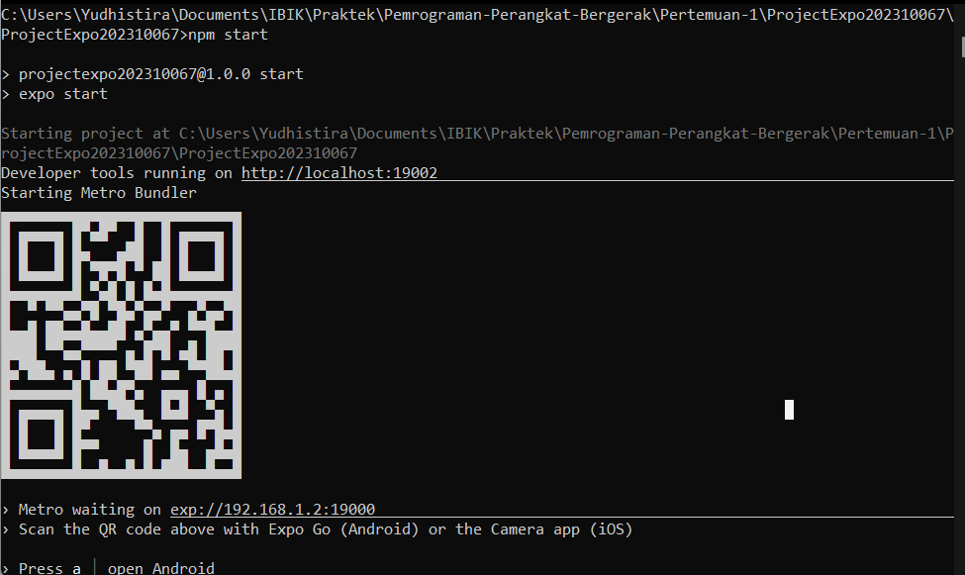

* Run Expo Server.



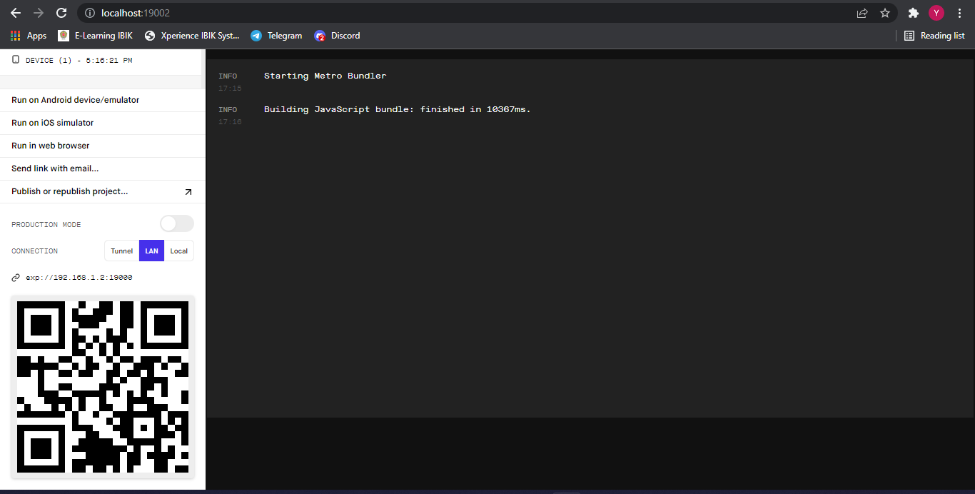

* Run Expo Application di Smartphone dengan Scan QRCODE.

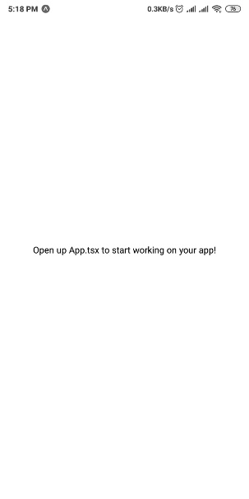

1. Membuat konten sederhana untuk mobile apps Ubah file App.js.

Buatlah konten sederhana yang berisi data pribadi masing-masing. Seperti cv sederhana. Dengan menggunakan komponen utama milik React-Native.

1. Buka file App.js pada directory menggunakan Visual Studio Code.

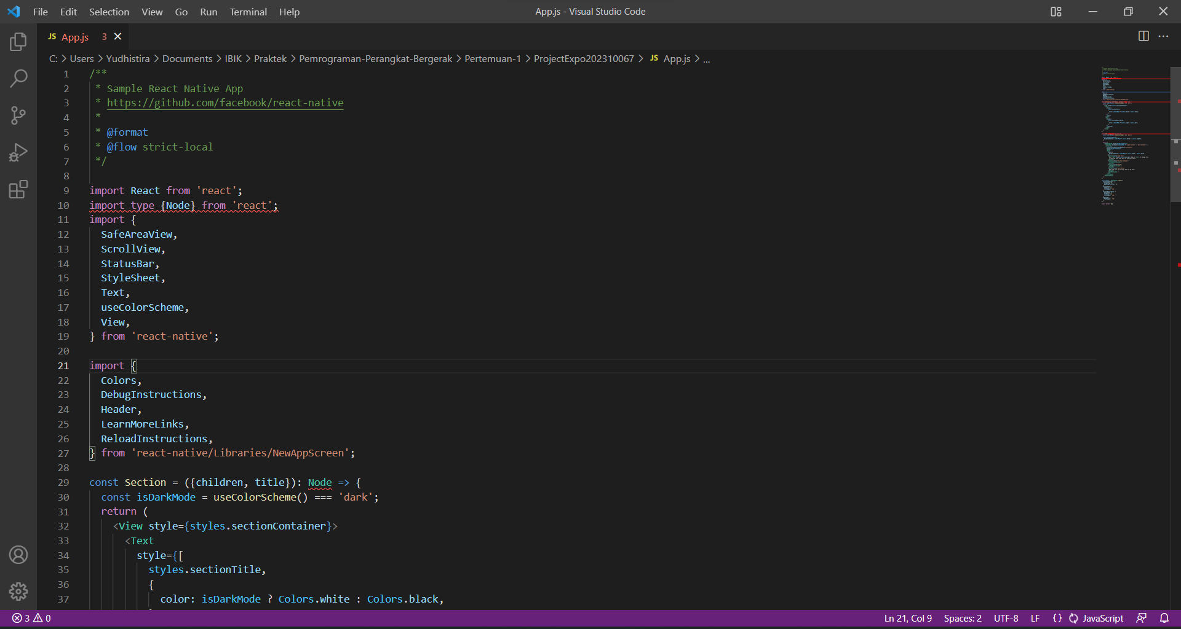

1. Mengubah isi dari komponen utama milik React-Native.

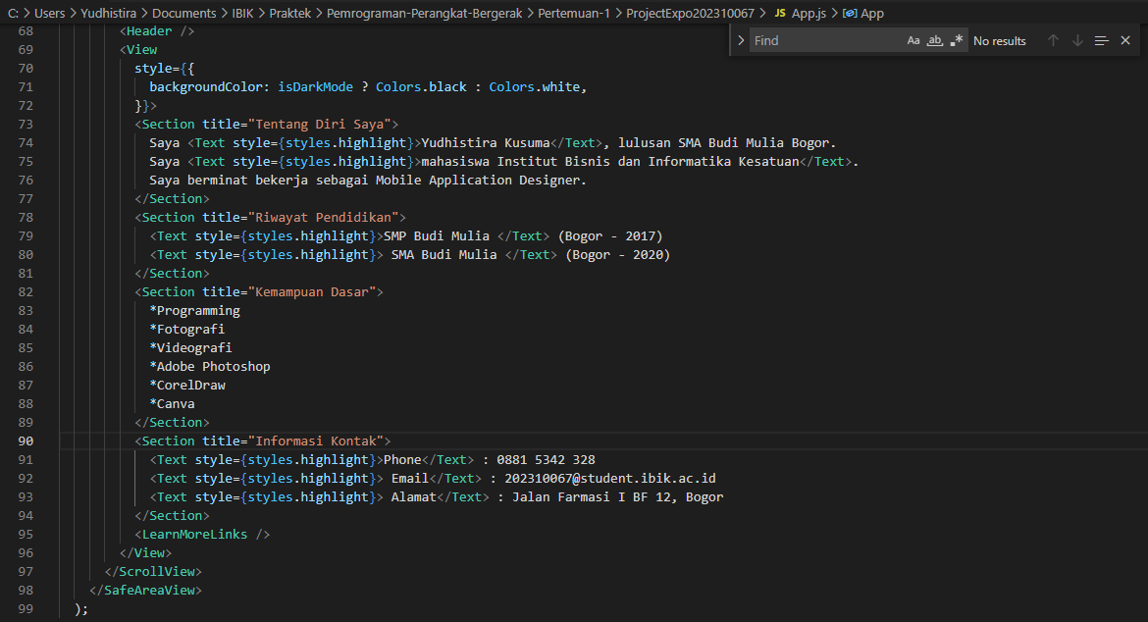

1. Menyimpan fille (ctrl + s)
2. Hasil

